Міністерство освіти та науки України
Івано-Франківський національний технічний університет нафти і газу

Кафедра КСМ

Лабораторна робота №7
з дисципліни «Командна комунікація в ІТ-проєктах»
Тема: Моделювання діаграм варіантів використання

Виконав:
ст. гр. КН-26-1
Бойчук Андрій Анатолійович
Перевірив:
Кропивницький Д.Р.

Івано-Франківськ
2026 р.

1. МЕТА РОБОТИ
Набути практичних навичок моделювання функціональних вимог до програмних систем з використанням діаграм варіантів використання (Use Case Diagrams) відповідно до стандартної нотації UML.
2. ОПИС ОБРАНОГО ЗАВДАННЯ
Варіант 2 — Система управління онлайн-книгою: спрощена онлайн-платформа, що дозволяє користувачам читати електронні книги та керувати каталогом. Вимоги до моделювання наведено в табл. 1.
Таблиця 1 — Завдання 2: Система управління онлайн-книгою
Елемент | Опис
Опис системи | Спрощена онлайн-платформа, що дозволяє користувачам читати електронні книги та керувати каталогом
Ключові актори | 1. Читач (переглядає та читає). 2. Адміністратор (керує вмістом)
Базовий функціонал | 1. Шукати книгу. 2. Переглянути деталі книги. 3. Прочитати книгу. 4. Додати нову книгу
Вимоги до моделювання (зв’язки) | 1. <<include>>: операція «Прочитати книгу» завжди включає «Авторизацію користувача». 2. <<extend>>: операція «Додати нову книгу» може розширюватися «Надсиланням попередження про дублікат» (якщо книга вже є в базі)

3. АКТОРИ ТА ВАРІАНТИ ВИКОРИСТАННЯ
Межі системи охоплюють вебзастосунок онлайн-бібліотеки: каталог, засіб читання та модуль авторизації. Зовнішніми щодо системи є люди, які з нею взаємодіють.
3.1. Актори
– Читач — зареєстрований або анонімний користувач, який шукає книги, переглядає їх опис і читає текст. Ініціює варіанти використання 1–3.
– Адміністратор — співробітник, що керує вмістом каталогу: додає нові книги, а також може шукати книги для перевірки наявності. Ініціює варіанти використання 1 і 4.
3.2. Варіанти використання
Таблиця 2 — Перелік варіантів використання
Ідентифікатор | Варіант використання | Актор | Короткий опис
UC1 | Шукати книгу | Читач, Адміністратор | Пошук у каталозі за назвою, автором або жанром
UC2 | Переглянути деталі книги | Читач | Перегляд опису, автора, обкладинки, доступності
UC3 | Прочитати книгу | Читач | Відкриття тексту книги в засобі читання
UC4 | Додати нову книгу | Адміністратор | Внесення нової книги до каталогу
UC5 | Авторизація користувача | — (включається в UC3) | Перевірка облікового запису читача
UC6 | Надіслати попередження про дублікат | — (розширює UC4) | Повідомлення, якщо книга вже є в базі

4. ДІАГРАМА ВАРІАНТІВ ВИКОРИСТАННЯ
Діаграму побудовано текстовим підходом (Diagrams-as-Code) у PlantUML: актори розміщено поза межами системи, варіанти використання — всередині прямокутника «Система управління онлайн-книгою», асоціації показують, хто ініціює дію (рис. 1).
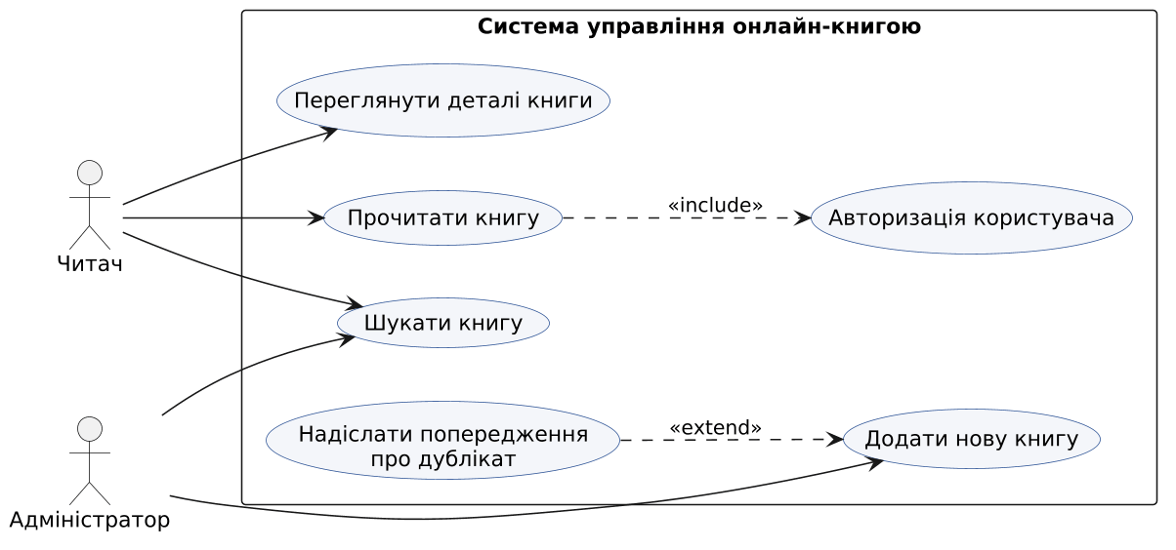
Рисунок 1 — Діаграма варіантів використання системи управління онлайн-книгою
Вихідний код діаграми PlantUML:
@startuml
skinparam dpi 150
skinparam packageStyle rectangle
skinparam usecase {
BackgroundColor #F4F6FA
BorderColor #2F5597
}
left to right direction
actor "Читач" as Reader
actor "Адміністратор" as Admin
rectangle "Система управління онлайн-книгою" {
usecase UC1 as "Шукати книгу"
usecase UC2 as "Переглянути деталі книги"
usecase UC3 as "Прочитати книгу"
usecase UC4 as "Додати нову книгу"
usecase UC5 as "Авторизація користувача"
usecase UC6 as "Надіслати попередження\nпро дублікат"
}
Reader --> UC1
Reader --> UC2
Reader --> UC3
Admin --> UC1
Admin --> UC4
UC3 ..> UC5 : <<include>>
UC6 ..> UC4 : <<extend>>
@enduml

5. ОБҐРУНТУВАННЯ ЗВ’ЯЗКІВ <<include>> ТА <<extend>>
Зв’язок <<include>> між UC3 «Прочитати книгу» та UC5 «Авторизація користувача». Читання книги неможливе без ідентифікації користувача: система має знати, кому надати доступ до тексту, де зберегти позицію читання та історію. Авторизація виконується щоразу й безумовно, тому це обов’язкова спільна поведінка, а не варіант. Стрілка спрямована від базового варіанта (UC3) до включеного (UC5); винесення авторизації в окремий варіант дозволяє повторно використати її в інших сценаріях, наприклад для додавання відгуків.
Зв’язок <<extend>> між UC6 «Надіслати попередження про дублікат» та UC4 «Додати нову книгу». Попередження надсилається лише за умови, що книга з такими самими назвою та автором уже є в базі, тобто це необов’язкова, виняткова поведінка. Базовий варіант UC4 є завершеним і без розширення, а UC6 не має сенсу окремо від нього. Стрілка спрямована від розширювального варіанта (UC6) до базового (UC4), точка розширення — перевірка унікальності після введення даних книги.
6. ДЕТАЛЬНИЙ ОПИС ВАРІАНТА ВИКОРИСТАННЯ «ПРОЧИТАТИ КНИГУ»
Таблиця 3 — Специфікація варіанта використання UC3
Елемент | Зміст
Назва | UC3. Прочитати книгу
Актор | Читач
Передумови | Книга є в каталозі; читач відкрив сторінку з деталями книги
Тригер | Читач натискає кнопку «Читати»
Постумови | Текст книги відображено; книгу додано до історії читання; позицію читання збережено
Включає | UC5. Авторизація користувача

6.1. Основний сценарій (Main Success Scenario)
1. Читач на сторінці з деталями книги натискає кнопку «Читати».
2. Система перевіряє, чи має користувач активну сесію (включення UC5).
3. Система показує форму входу; читач вводить логін і пароль.
4. Система перевіряє облікові дані та створює сесію користувача.
5. Система перевіряє, що книга доступна для читання (файл наявний, доступ не обмежено).
6. Система завантажує текст книги та останню збережену позицію читання.
7. Система відображає сторінку книги в засобі читання та додає книгу до історії читання.
8. Читач гортає сторінки; система показує наступну сторінку за кожним запитом.
9. Читач закриває книгу; система зберігає поточну позицію читання. Варіант використання завершується успішно.
6.2. Альтернативні потоки (Alternate Flows)
А1. Користувач уже авторизований (крок 2). Система виявляє активну сесію, кроки 3–4 пропускаються, сценарій продовжується з кроку 5.
А2. Невірні облікові дані (крок 4). Система повідомляє про помилку входу та повертає форму (крок 3). Після трьох невдалих спроб система блокує вхід на 10 хвилин, і варіант використання завершується без доступу до книги.
А3. Книга недоступна (крок 5). Файл книги відсутній або доступ обмежено правовласником. Система показує повідомлення «Книга тимчасово недоступна» і пропонує повернутися до каталогу; варіант використання завершується з іншим результатом.
А4. Втрата з’єднання під час читання (крок 8). Засіб читання показує останню завантажену сторінку та повідомлення про відсутність зв’язку; після відновлення з’єднання сценарій повертається до кроку 8.
7. ВИСНОВКИ
У ході роботи змодельовано функціональні вимоги до системи управління онлайн-книгою у нотації UML: визначено двох акторів і шість варіантів використання, побудовано діаграму з межами системи, асоціаціями та зв’язками <<include>> і <<extend>>. Обґрунтовано, що авторизація є обов’язковою спільною поведінкою для читання книги, а попередження про дублікат — умовним розширенням додавання книги.
Для варіанта використання «Прочитати книгу» описано основний сценарій з дев’яти кроків і чотири альтернативні потоки, що охоплюють типові винятки: активна сесія, невірні облікові дані, недоступність книги та втрата з’єднання. Текстовий підхід PlantUML дав змогу зберігати діаграму як код і швидко вносити зміни; отримана модель є основою для діаграм активностей і послідовностей у наступних роботах.

